雅安中学科技创新大赛网上填报手册
- 打开网站http://sichuan.xiaoxiaotong.org/
- 在左侧点击注册按钮，进入注册页面。
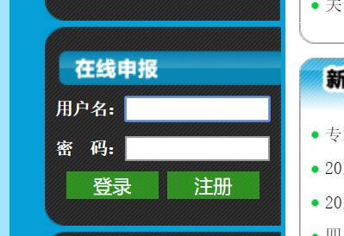
- 按照提示用邮箱进行注册，切记不要忘记账号密码。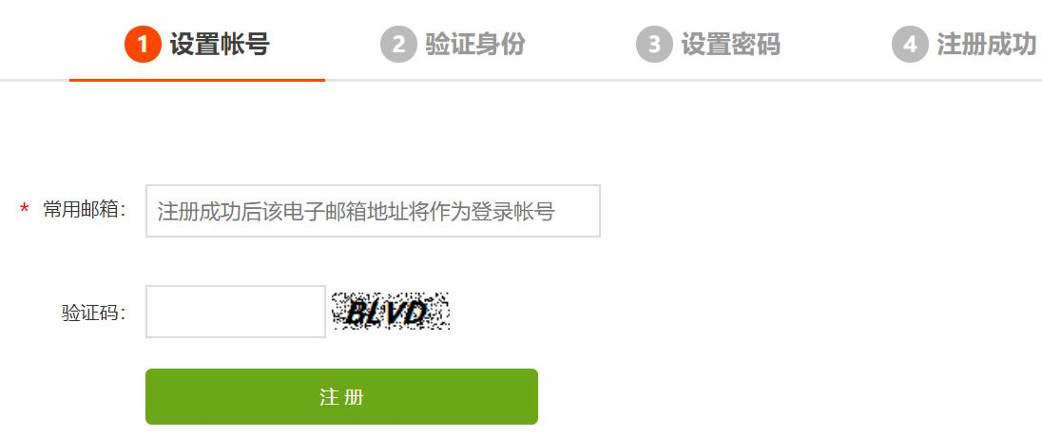
- 回到第二步，输入账号密码，点击登录，进入申报页面。
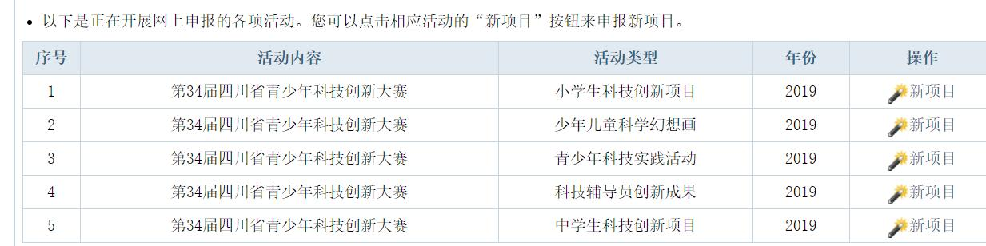
- 选择“中学生科技创新项目”后面的“新项目”，进入填写授权码页面。
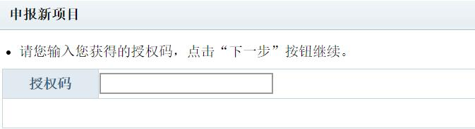
- 可在下面查找授权码，注意一定填写自己的授权码。
1 | 雅安 中学 | 尹祖舜 | 雅安红军石刻标语的调查、保护与开发利用 | SSC19193303025885P
2 | 雅安 中学 | 刁力 | 手机自救APP制作 | SSC19258819330401T
3 | 雅安 中学 | 冯诗芸 | 关于德仁医院养老中心改进方法 | SSC19330502588197G
4 | 雅安 中学 | 陈瀚驰 | 从雅安中学团员调查情况看中学团工作和团员情况 | SSC19060258819339M
5 | 雅安 中学 | 任瑞杰  瑞希 | 天全县爱国村脱贫实例调查分析 | SSC19258819331601N
6 | 雅安 中学 | 康琬苓 | “抖音”给中学生带来的问题及对策研究究 | SSC19881933070253R
7 | 雅安 中学 | 贾依燃 | 探究α—萘乙酸对豆芽作用影响及由此推出对农业实践的应用意义 | SSC19588193308022V
8 | 雅安 中学 | 林致远 | 芦溪村灾后产业发展现状及思考 | SSC19588193298022J
- 输入授权码，进入确定页面。
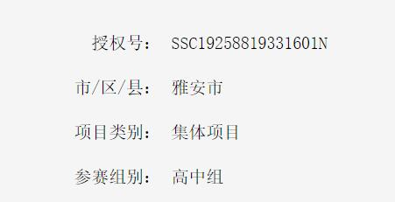
- 确定进入，填写项目基本信息。（请如实填写，辅导机构填“四川省雅安中学”）
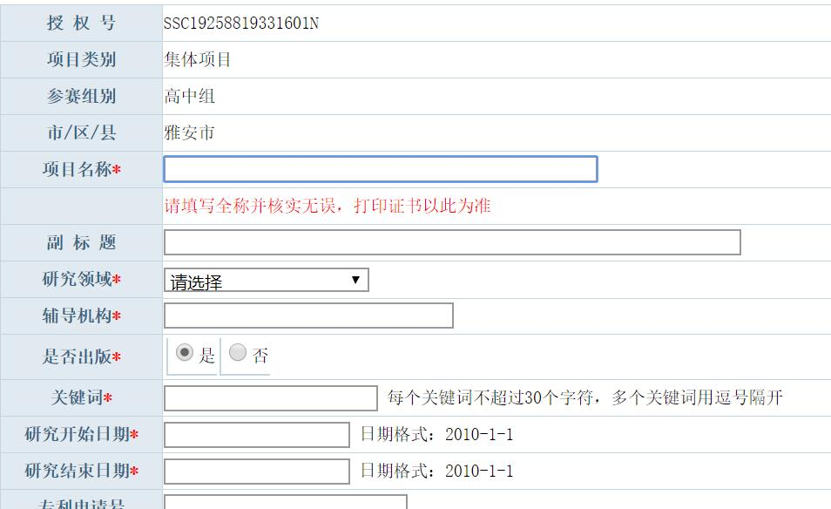
- 依次按照下一步进行填写“项目成员”，“指导老师”，“项目材料”。（项目成员，需要电子照片，请按照网上尺寸准备。如果不会，请把照片发给我，我给你们处理）
- 在填写项目材料处注意，在此处总共要提交至少3个材料（查新报告、研究论文、申报书）。申报书是最后上传，在线打印后的申报书签字盖章，扫描后作为“其他附件”打包上传。如果你还还有其他证明材料，请扫描后作为“其他附近”打包上传。
详细上传流程：
(1)、上传论文：附件名称：你项目的名称。附件类型选择研究论文，选择文件，选择你论文的位置。然后点上传附件按钮。
- 、上传查新报告：附件名称：查新报告。附件类型选择查新报告，选择文件，选择盖章扫描后查新报告的位置（查新报告一般会扫描成4张，请按照顺序对每个图片编号，1.jpg,2.jpg... 然后打包压缩 ，上传压缩文件 ）。然后点上传附件按钮。
（3）、上传申报书：附件名称：申报书。附件类型选择其他附件，等市上审核通过，在线打印申报书，到办公室盖章。文印室扫描（请按照顺序对每个图片编号，1.jpg,2.jpg... 然后打包压缩 ，上传压缩文件 ）。
(4)、上传其他材料：附件名称：其他材料。附件类型选择其他附件，选择文件，选择你材料的位置。然后点上传附件按钮。

- 最后确认无误，就可以点击“正式提交参赛”，让市级管理员审核，如有问题，会让你继续修改。没有问题就没有打印申报书。扫描后在“项目材料”中作为“其他附件”打包上传。
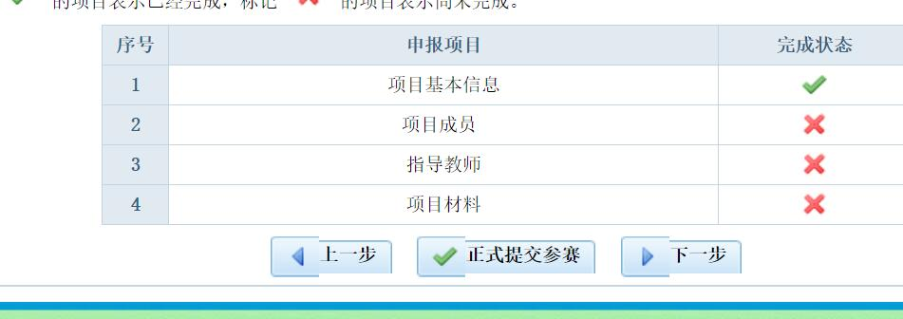

网报时，需上传的内容包括：
①在线打印后的申报书签字盖章，扫描后作为“其他附件”打包上传，以“项目作者姓名+申报书”命名文件夹名称；
②查新报告（见四川省青少年科技创新活动服务平台下载区下载）签字盖章后扫描再上传；③凡是 “工程类、物理类”等有实物模型的项目，都要提交时长不超过1分钟的视频材料，突出功能和创新点）。
- 如有疑问，可以及时跟我沟通。我的电话：15351460525（陈绍宾）

